Жемчужина Кавказа – Тебердинский заповедник.

Работу выполнил:
ученица 11 класса муниципального бюджетного общеобразовательного учреждения средней общеобразовательной школы № 7
Лысенко Виолетта
Руководитель:
учитель биологии муниципального бюджетного общеобразовательного учреждения средней общеобразовательной школы № 7
Домоцева Людмила Викторовна

Ставропольский край
2018 г.

Оглавление

Введение…………………………………………………………………………...стр.3
Физико-географическая характеристика
Тебердинского заповедника……………………………………………………...стр.5
Направление деятельности
Тебердинского заповедника …………………………………………………… .стр.6
Разнообразие флоры и фауны
Тебердинского заповедника …………………………………………………… стр.8
Основные методы и формы
защиты флоры и фауны заповедника ………………………………………… стр.12
Заключение …………………………………………………………………… стр.15
Список используемой литературы……………………………………………. стр.16
Приложение…………………………………………………………………….. стр.17

Введение.
Актуальность данной работы заключается в формировании экологического воспитания, развитие гражданской позиции школьников и выявления интереса к проблемам охраны лесов, заповедной флоры и фауны. Целью данного проекта является: изучение основных направлений деятельности работы сотрудников заповедника, изучение многообразие флоры и фауны заповедника, рассмотрение основных методов и форм защиты флоры и фауны Кавказа.
В данной работе акцент сделан на уникальности Тебердинского заповедника и дана физико-географическая характеристика его территории, рассмотрены основные направления деятельности заповедника, редкие виды животных и растений, а так же перечислены основные методы и формы защиты флоры и фауны заповедника. В исследовательской части проведена характеристика фауны заповедника, указаны возможные причины такой численности в разные периоды, сделан анализ социологического опроса учеников школы по заповедным вопросам.
Данный проект направлен на расширение представлений школьников о роли заповедников в сохранении редких и исчезающих видов растений и животных; развитие у школьников умения излагать свои мысли; развивать наблюдательность, мышление, повышение интереса к изучению предмета, развитие творческих способностей, поискового стиля работы, умения анализировать, сопоставлять и делать выводы. Работа над данным проектом способствует повышению экологической культуры школьника, развитию их кругозора, самостоятельности, воспитанию коммуникативной культуры.
Цель работы:
- Изучить цель и задачи работы заповедника;
- Рассмотреть многообразие флоры и фауны заповедника;
- Провести работу по мониторингу фауны заповедника;
- Провести социологический опрос.

Задачи:
- Рассмотреть уникальность природного заповедника
- Дать характеристику физико-географического положения Тебердинского заповедника;
- Предложить меры по решению экологических проблем заповедника;
- Создать портрет заповедника в виде исследовательской работы и электронной презентации.

Методы исследования:
* изучение литературы
* работа с интернет ресурсами
* анкетирование и наблюдение
* аналитическая деятельность
* статистическая деятельность

Гипотеза:
* Если люди в нашем обществе будут владеть научно обоснованной информацией о роли природных заповедников, направлении его деятельности, биологическом разнообразии флоры и фауны Тебердинского заповедника, то возникнет осмысленное отношение к использованию природных ресурсов, значению заповедников в сохранении видового разнообразия. Результаты проявят себя в отдаленном будущем: в людях, которые свяжут свою судьбу с делом охраны природы или научной деятельностью по исследованию природных территорий Северного Кавказа, в ответственном отношении каждого к Родной земле и ее богатствам.

1.Физико-географическое положение Тебердинского государственного природного заповедника.
Тебердинский заповедник расположен на северных макросклонах Главного Кавказского хребта и его отрогов, и характеризует высокогорную часть Северо-Западного Кавказа (рис. 1). Западнее него расположен только Кавказский заповедник. Оба они лежат в пределах Кавказской горной страны, в области Кубанского Кавказа. Последняя характеризуется значительными абсолютными и относительными высотами, теплым и влажным климатом, сочетанием горно-лесных и горно-луговых ландшафтов. Тебердинский заповедник занимает небольшую часть этой области (его площадь 86 тыс. га). Его северная граница проходит в 45 км южнее города Карачаевска, южная - по гребню Главного Кавказского хребта. Во втором участке заповедано ущелье Кизгич (площадь около 20 тыс. га), лежащее недалеко от поселка Архыз. В 50 км к востоку от заповедника воздымается величайшая вершина Кавказа – Эльбрус (рис.2), а от южной его границы до Черного моря 60км. Границами заповедника с трех сторон служат водоразделы: на юге водораздел Главного Кавказского хребта, на западе - Тебердино-Аксаутский, на востоке - Тебердино-Даутский. Северная граница проходит по рекам Джамагат и Муху. Территория Тебердинского заповедника разделяется на два участка, лежащих в верховьях рек Теберды и Большого Зеленчука. Первый из них – Тебердинский занимает площадь 65561 га, в свою очередь, он подразделяется на 4 лесничества: Тебердинское - площадью 12499 га, Домбайское - площадью 16810 га, Джамгатское - площадью 20838 га и Гонгачхирское - площадью 19279 га. В 30 км западнее лежит Архызскнй участок заповедника площадью 19 000 га, на территории которого располагается Кизгичское лесничество. По своему географическому положению долина р. Теберды с древнейших времен являлась одной из основных исторических дорог, соединяющих Северо-Кавказские степи с Черноморским побережьем и Закавказьем. Найденный на Домбайской поляне античный бронзовый шлем, датируемый первым тысячелетием до нашей эры, мог попасть туда из Причерноморья. Видимо, уже в те времена греки, основавшие свои колонии на побережье Черного моря, проложили через Клухорский перевал торговые пути, ведущие в Ставропольские степи.

2. Направление деятельности заповедника
Тебердинский заповедник работает по трем основным направлениям: природоохранном, научно-исследовательском и эколого-просветительском.
Заповедник – Природоохранное учреждение, поэтому важнейшим направлением его деятельности является охрана природных комплексов, которую осуществляет отдел охраны заповедной зоны.
Основными направлениями работы отдела являются:
1. Выполнение мероприятий по сохранению в естественном состоянии природных комплексов, (противопожарные и биотехнические мероприятия, мероприятия по охране и защите лесов, тушение лесных и иных природных пожаров, в том числе с привлечением специализированных организаций, мероприятия по выявлению в натуре внешних границ территории заповедника, оснащение аншлагами, информационными щитами и знаками);
2. Выявление и пресечение нарушений установленного режима или иных правил охраны и использования окружающей среды и природных ресурсов. Кроме непосредственно охраны территории на госинспекторов возлагаются задачи по поддержанию и, при необходимости, восстановлению инфраструктуры заповедника (кордонов, научных стационаров, дорог и переправ).
Научные исследования на территории Тебердинского заповедника начаты задолго до его образования – в конце XIX – начале XX в. Не смотря на их эпизодический характер в тот период, они дали немало ценной информации .Систематическое изучение местной природы началось с организации заповедника. Проведенные здесь исследования можно разделить на физико-географические, геоботанические, лесоводственные и зоологические. На первых этапах развития заповедника широко проводились также сельскохозяйственные работы и биотехнические мероприятия. Для познания геоморфологического строения территории и истории древнего оледенения много сделал профессор Г.К. Тушинский; наблюдения за изменением ледников и состоянием лавин вел П.А. Утяков; вопросами древнего и современного оледенения занимался П.В. Ковалев; геоморфологический очерк Архыза – К.К. Туроверов. Постоянные метеорологические наблюдения на территории заповедника ведут две метеостанции и метеогруппа. Высокогорные озера изучали Н.Н Липина и О.А. Липин, Ю.В. Ефремов, В.Г. Гниловский, В.В. Савельева и др. Почвенные исследования с 1949 г. проводил А.К. Серебреников, с 1969 по 1972 г. – О.П. Потопаева, с 1974 г. – Л.Г. Татарникова. В 1979 г. составлены почвенная и геологическая карты Тебердинского заповедника. К настоящему времени Тебердинский заповедник сформировался как зрелое научно-исследовательское и природоохранная учреждение с большим штатом квалифицированных научных и научно-технических сотрудников и лесной охраны. В последние годы заповедник стал центром проведения научно-методических совещаний и семинаров Главохоты РСФСР, руководящим и координирующим центром по изучению орнитофауны Северного Кавказа и научно-методическим центром по разведению женьшеня в европейской части России и Сибири (рис.3).
Эколого-просветительская деятельность развивается очень быстрыми темпами в последние десятилетия, проводятся разного рода акции и праздники, имеется рекламно-издательская деятельность заповедника, которая направлена на распространение информации об охраняемых природных территориях и формированию положительного отношения населения к ним, создание благоприятных условий для развития туризма в данном регионе, взаимодействие со СМИ, одно из самых важных это работа со школьниками. Эколого-просветительская деятельность заповедников и национальных парков ведется в целях:
- обеспечения поддержки идей заповедного дела широкими слоями населения как необходимого условия выполнения заповедниками и национальными парками своих природоохранных функций;
- содействия решению региональных экологических проблем;
- участия в формировании экологического сознания и развития экологической культуры населения.
В настоящее время сотрудники эколого-просветительского отдела используют самые разнообразные формы и методы работы с населением. Наиболее эффективными из них являются публикации эколого-просветительских материалов в СМИ, работа с интернет сайтом, организация экскурсий по самым живописным местам заповедника, издание рекламной продукции, организация экологических праздников и акции, практикумов и экспедиций, выставок фотографий и детских творческих работ. Экологическое просвещение населения – это большая и кропотливая работа, результаты которой проявят себя в отдаленном будущем: в людях, которые свяжут свою судьбу с делом охраны природы или научной деятельностью по исследованию природных территорий Теберды, в экологической культуре населения, в ответственном отношении каждого к родной земле и ее богатствам.

3. Разнообразие флоры и фауны заповедника.
Растительный и животный мир Тебердинского заповедника очень разнообразен. На его территории произрастают 1207 видов растений, 470 видов мхов, более 300 видов лишайников, более 500 видов грибов и водорослей. 26 видов растений занесены в Красную книгу России: тис ягодный, пион Витмана, бересклет карликовый и другие (рис.4). В заповеднике обитают 46 видов млекопитающих, 220 видов птиц. 7 видов рептилий, 5 видов амфибий , 3 вида рыб и более 3000 видов насекомых. 31 вид животных входит в Красную книгу России: зубр, кавказская выдра, сапсан, бородач и другие. (рис.5). Характер растительного покрова заповедника определяет его высокогорное положение. На территории заповедника можно различать два основных типа растительности: леса (лиственные, смешанные и хвойные) и горные луга (субальпийские и альпийские). Кроме того, выделяется еще растительность скал и осыпей, а также луга в пределах лесного пояса заповедника. Леса занимают днища долин, ущелий и склоны хребтов обычно до высоты 2200 - 2500 м. На северных склонах верхний предел леса лежит на меньшей высоте, на южных - на большей. Выше леса расположен горно-луговой пояс. Нижняя часть пояса занята субальпийскими лугами, верхняя, примыкающая к поясу голых скал и вечных снегов - альпийскими. Растительность скал и осыпей распространена преимущественно в горно-луговом поясе и выше него, но встречается и в пределах леса. Вследствие того, что Тебердинский заповедник расположен на границе западной и восточной частей Северного Кавказа, в состав флоры заповедника входят растения, свойственные обоим указанным флористическим районам. Так, в заповеднике широко распространены западно-кавказские виды: ель восточная, пихта кавказская и рододендрон кавказский, но обычны и восточно-кавказские - можжевельник приземистый и спирея городчатая. Кроме того, в заповедник проникают элементы как степной (ковыли, тимофеевка степная, типчак и многие другие), так и колхидской флоры (лавровишня лекарственная).Большой интерес представляет реликт третичного периода - тисс ягодный (рис.6). Особенно эффектны во все времена года буковые леса. Мощные "олоннообразные стволы бука с гладкой серой корой несут на себе массу кривых ветвей и блестящих темно-зеленых листьев. Осенью, когда листья становятся красновато-ржавыми, бук невольно останавливает на себе взгляд. Вообще лиственные и смешанные леса Тебердинского заповедника, благодаря разнообразию древесных и кустарниковых пород, необычайно хороши в сентябре - начале октября. Лиственные породы окрашиваются во все цвета от соломенно-желтого до багрового и на фоне этих красок резко выделяется густая зелень елей и пихт (рис.7).
В нижней части лесного пояса по надпойменным террасам более крупных рек значительные участки заняты травянистой растительностью. По своему составу она обычно является лугово-степной. Из степных растений распространены в заповеднике: мятлик узколистный, типчак, ковыли (Иоанна и волосатик), тимофеевка степная, тонконог стройный, подмаренник настоящий, лабазник шестилепестный и много других. Из числа специфически горных видов на лугах обычны мятлик альпийский, эспарцет куринский, чистец, истод большой, некоторые, очитки и другие. На верхнем пределе леса в южной части заповедника имеются заросли березы, бука, рябины. вырабатывается под действием завала их снегом и снежных лавин. Посещение этого "субальпийского криволесья" представляет большой интерес. Здесь можно видеть, какой устойчивостью по отношению к неблагоприятным условиям среды обладают растения, как они "держатся за жизнь". Обломанные, погнутые, с частично вырванными корнями из земли, деревья всё-таки живут и растут. Хвойные породы занимают склоны гор, здесь распространены темные хвойные породы (сосна, пихта, ель). Наиболее типичные темнохвойные леса находятся в долинах рек Алибека, Домбай-ульгена, Аманауза, Гоначхира.
В Тебердинском заповеднике распространен очень широко рододендрон кавказский (рис.8). Он входит в состав подлеска в верхней части лесного пояса, а выше, в нижней части субальпийского пояса, образует заросли. На севере заповедника рододендрон, подобно пихте и ели, держится на склонах северной экспозиции, а в южной части встречается и на более освещенных местах. Заросли рододендрона обычно хорошо видны издали, отличаясь от окружающей растительности своей темно-зеленой окраской.
Над лесом и зарослями рододендрона кавказского расположены субальпийские луга. На высоте 2400-2600 м и выше субальпийские луга постепенно сменяются альпийскими. Альпийские луга (рис.9) отличаются от субальпийских (рис.10) не только флористически, но и по внешнему виду. Низкий травостой, большая величина цветков по сравнению с высотой стебля позволяют даже малоопытному человеку заметить разницу между альпийской и субальпийской растительностью. Некоторая часть видов свойственна обоим поясам, отличается только облик растений. Из числа субальпийско-альпийских видов нужно отметить следующие: костер пестрый, овсец азиатский, овсяница приземистая, осока мрачная, скабиоза кавказская, примула Рупрехта, астра альпийская, молодило кавказское, незабудка альпийская, некоторые горечавки (генцианы) и др. В зависимости от экспозиции и высоты флористический состав варьирует в некоторых пределах. Кроме того, помимо характерных растений, как правило, присутствуют виды, свойственные окружающим скалы и осыпи растительным сообществам.
Заповедник богат позвоночными животными, их насчитывается 184 различных вида. Число видов беспозвоночных до сих пор не установлено.
Распределение животных в заповеднике удобнее всего проследить по поясам.
В лесном поясе обитают обычные для европейской лесной зоны виды животных (однако представлены они в большинстве своем кавказскими формами).
Из хищных зверей повсеместно распространен медведь. В зависимости от времени года он встречается по всем долинам вплоть до альпийских лугов. Медведи, обитающие в заповеднике, обладают в общем мирным характером, питаются различными растениями, насекомыми. В заповеднике живут два вида куниц: лесная (желтодушка) и каменная (белодушка) (рис.11). Обе они населяют лесной пояс, но в южной части их больше. Каменная куница заходит выше в горы, чем лесная. По берегам рек можно встретить самого ценного пушного зверя-выдру, в северную часть заповедника заходит иногда барсук, широко расселенный по Ставропольскому краю, и типичный степной зверек перевязка. Из семейства куньих на территории заповедника многочисленна кавказская ласка. Изредка попадается горностай. Из семейства собачьих наиболее многочисленна кавказская лисица, распространенная преимущественно в северной части. Акклиматизированная здесь енотовидная собака встречается редко. Волк не является постоянным обитателем заповедника. Как правило, волки проникают из соседних районов лишь в северную часть. Благодаря охране заповедника заметного вреда волки не причиняют. Из семейства кошачьих живут лесной кот и рысь. Из копытных в лесном поясе наиболее многочислен кабан.. Имеется и группа кавказских оленей. Ближайший родственник оленя – косуля - встречается в очень небольшом количестве в Джемагатской долине. Из грызунов наиболее интересным зверьком является акклиматизированная здесь алтайская белка(рис.12). Другой интересный грызун - древолаз - это соня-полчок, ночной зверек, который днем обычно спит в дупле.
Если зверей на территории заповедника насчитывается до 40 видов, то число видов птиц в три раза больше. Особенно многочисленны и широко распространены птицы из отряда воробьиных. Самой обычной, повсеместно встречающейся птицей заповедника является кавказская черноголовая сойка. Многочисленны также синицы: кавказская, большая, лазоревка, долгохвостая. Это постоянные обитатели лесов, одинаково активные как в летнее, так и в зимнее время. Во время осенних и весенних пролетов заповедник посещает много других птиц.
Пресмыкающиеся заповедника не отличаются многообразием. Имеются четыре вида ящериц: прыткая, зеленая, скалистая и безногая, напоминающая змею, веретеница. Из змей водится медяница, обыкновенный уж и обыкновенная гадюка; ядовита лишь последняя.
Из земноводных обычны кавказская и озерная лягушка, зеленая жаба и древесная лягушка-квакша, крик которой летом бывает слышен среди листвы на деревьях.
Единственной промысловой рыбой является форель ручьевая, встречающаяся почти во всех речках. Озерная форель живет в озерах Кара-кель и Туманлы-кель. В проточных водах водится пескарь и голец, а в застойных - вьюн.
Беспозвоночные животные в заповеднике весьма многочисленны и разнообразны. Господствующее место среди них занимают насекомые. Прежде всего бросаются в глаза разнообразные бабочки: крапивница, павлиный глаз белянки, желтушки, голубянки, бархатницы, перламутровки, шашечницы, парусники, аполлоны. Особенно много этих бабочек в Джемагатской долине. В солнечные дни разноцветные разнообразные бабочки дополняют сказочную картину природы. Бабочки-вредители леса в заповеднике отсутствуют. Буковая плодожорка большого вреда не причиняет. Многочисленны жуки- вредители леса, особенно короеды. Меньший вред приносят усачи, долгоносики, точильщики и златки. Поздней весной появляется очень интересный представитель древних сетчатокрылых насекомых – аскалафус (рис.13
).

4. Основные методы и формы защиты флоры и фауны заповедника.
Все экосистемы заповедника в той или иной степени претерпели антропогенное влияние: рубки, пожары, выпас скота, последствия массового туризма и т. д. Тем не менее есть места, где коренные экосистемы сохранились довольно хорошо, а заповедный режим способствует восстановлению их первоначального облика. Так, за годы существования заповедника в ряде мест повысилась верхняя граница леса, снижение которой было вызвано в основном выпасом скота. Вообще выпас оказал, пожалуй, наибольшее влияние на растительность заповедника. На местах кошей (стоянок чабанов) до сих пор бушуют заросли крапивы, конского щавеля и другого высокого разнотравья, развитие которого здесь связано с былым пребыванием скота. В настоящее время наибольшую антропогенную нагрузку на заповедник оказывает массовый туризм (заповедник ежегодно посещают около 700 000 туристов) и мероприятия, связанные с его обеспечением. В южной части заповедника возник пос. Домбай, выстроены канатные дороги, гостиницы и т.п.
Строительство канатно-кресельной дороги на г. Мусса-Ачитара привело к тому, что склон ее теперь имеет обезображенный вид. Он почти весь поражен эрозией. Вдоль канатной дороги гибнет уникальный пихтовый лес, создалась угроза из-за селей, лавин, которые одновременно угрожают и самой канатной дороге. В Домбае стало мало туров и серн, а те, что сохранились, стали ручными и гибнут от пуль браконьеров. Исчезают мелкие млекопитающие, редкие виды растений, беднеет фауна птиц, насекомых, деревья поражаются различного рода заболеваниями, исчезают места обитания влаголюбивых реликтов третичной эпохи. Значительно обеднен видовой состав шмелей, этих ценнейших опылителей бобовых растений, причем в первую очередь исчезают эндемичные формы.
Для того. Чтобы сохранить и приумножить экосистему заповедника, необходимы следующие меры:
- Профилактика нарушений заповедного режима; борьба с браконьерством
- Создание особых «групп поддержки» из местного населения с целью борьбы с браконьерством или проведения научно-исследовательских работ по выявлению и изучению редких видов фауны и флоры
- Объяснение значения заповедного объекта как национального достояния, поднятие его престижа в глазах местного населения и руководства регионом
- Пропагандистская деятельность (продажа буклетов и т.д.)
- Общая экологизация населения, проживающего в регионе
- Мониторинг редких и исчезающих видов растений и животных (Летопись природы), т.е. комплексное наблюдение за состоянием популяции.

Мною был проведен социологический опрос среди учащихся нашей школы, состоящий из следующих вопросы:
- Знаете ли Вы Тебердинском заповеднике?
- Зачем нужна Красная Книга?
- Были ли Вы в Тебердинском заповеднике? Где он находится? Откуда Вы узнали о нем?
- Какие редкие, охраняемые, занесенные в Красную книгу растения Вы знаете?
- Какие редкие, охраняемые, занесенные в Красную книгу животных Вы знаете?
- Как Вы считаете, нужно ли сохранять дикую природу?
- Какие меры охраны природы Вы могли бы предложить?

В результате, которого я выявила, что:
- Большинство учащихся не знают, что в нашем регионе есть природный заповедник;
- Основная масса учащихся посещали заповедник на школьных экскурсиях;
- Затруднения возникли при перечислении редких и исчезающих видов растений, виды животных назвали в большем количестве;
- Единодушно согласились с тем, что необходимо сохранять дикую природу;
- Из вариантов мероприятий по охране природы учащиеся выделили следующее:
- необходимо проводить мониторинг популяции видов;
- регулировать охоту на животных и отлов рыбы;
- увеличить финансирование на поддержание охранных мероприятий проводимых заповедником;
- создать систему природоохранных мер;
- развивать систему экологического воспитания.
Соответственно, можно сделать вывод, о том, что необходимо повышать качество экологического просвещения, воспитывать у подрастающего поколения уважительно-бережное отношение к ценностям живой природы. Для того, чтобы пробуждать в сознании соотечественников чувства гордости за наше природное и культурное достояние, за наш уникальный Эдем!

Заключение
Исследовательская работа дала мне возможность, как можно больше узнать об уникальности и особенностях нашего природного комплекса. По моему мнению, его смело можно назвать Эдемом (по Библии – это райский сад). Работая над исследовательским проектом, я убедилась в том, что заповедники в современной экологической обстановке, выполняют бесценную роль резерватов флоры и фауны. На их базе сохраняются и восстанавливаются редкие и исчезающие виды животных и птиц. Вследствие проведенного социологического опроса было выявлено, что подавляющее число респондентов не владеют знаниями о флоре, фауне и работе заповедника, но все единогласно пришли к мнению, что заповедник крайне необходим в нашей нестабильной экологической обстановке.
На мой взгляд, одним из успешных способов для повышения роли заповедника в глазах населения, это проведения разного рода мероприятий и акций в поддержку заповедников Северного Кавказа, вовлечение волонтеров в научно-исследовательскую и эколого-просветительскую работу. Воспитание экологической культуры у детей, школьников и студентов. Результаты проявят себя в отдаленном будущем: в людях, которые свяжут свою судьбу с делом охраны природы или научной деятельностью по исследованию природных территорий Кавказа, в ответственном отношении каждого к Родной земле и ее богатствам.
Заповедники служат источником новых научных знаний, и имеет огромное значение для воспитания, просвещения и оздоровления людей. Я считаю, что создание заповедников – это необходимость, так как экологические проблемы, вставшие перед современным человечеством, не могут быть решены, если не будет сохранена природа в ее естественном состоянии на специально выделенных участках с особым режимом охраны и использования, т. е. специально предназначенных для решения этих проблем. Такими участками и служат наши отечественные заповедники и наш Тебердинский государственный заповедник!

Список используемой литературы:
- Г.Я. Бобырь Млекопитающие//Заповедная Теберда. Ставрополь, 1986
2.Бородин И.П. Охрана памятников природы СПб., 1914.
3. Баландин С.А. Заповедники Кавказа. Москва 1990.
4.Малышева А.А. и др. Теберда. Очерки о Тебердинском заповеднике. – Ставропоь: Ставропольское кн. Изд-во, 1958.
5. Буклет «Тебердинский государственный природный биосферный заповедник», — М:.Известия, 2011 — 52 с.
6. Салпагаров А. Д., Текеев Д. К. Тебердинский заповедник как особо охраняемая природная территория и его роль в сохранении природы Северного Кавказа / Материалы международной научно-практической конференции «Проблемы экологической безопасности и сохранение природно-ресурсного потенциала». — Ставрополь, 2009, с. 37–42.
7. Салпагаров А. Д., Текеев Д. К., Джандаров И. И. Состояние популяций млекопитающих, внесенных в Красную книгу РФ, на территории Тебердинского биосферного заповедника / Актуальные вопросы в области охраны природной среды (Информационный сборник ФГУ «Всероссийский научно-исследовательский институт охраны природы»). — M.: ФГУ «ВНИИ природы», 2009, с. 102–105.

Приложение

рис.1

Рис.2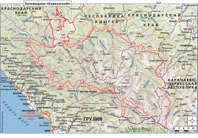

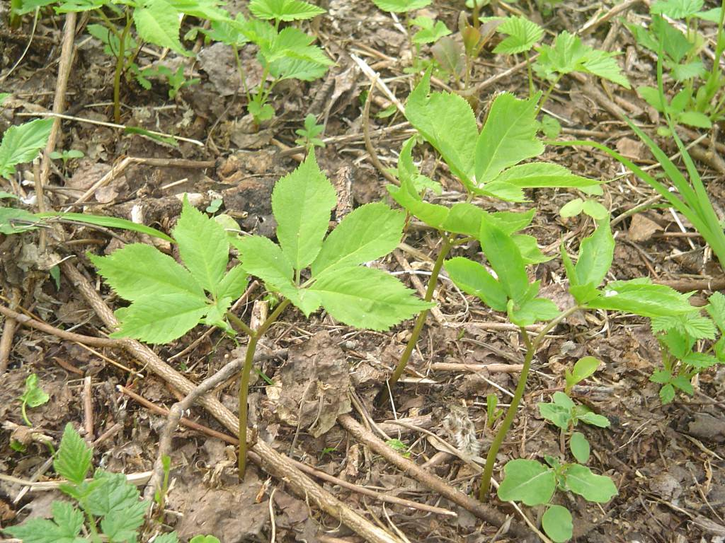
Рис.3 (женьшень)

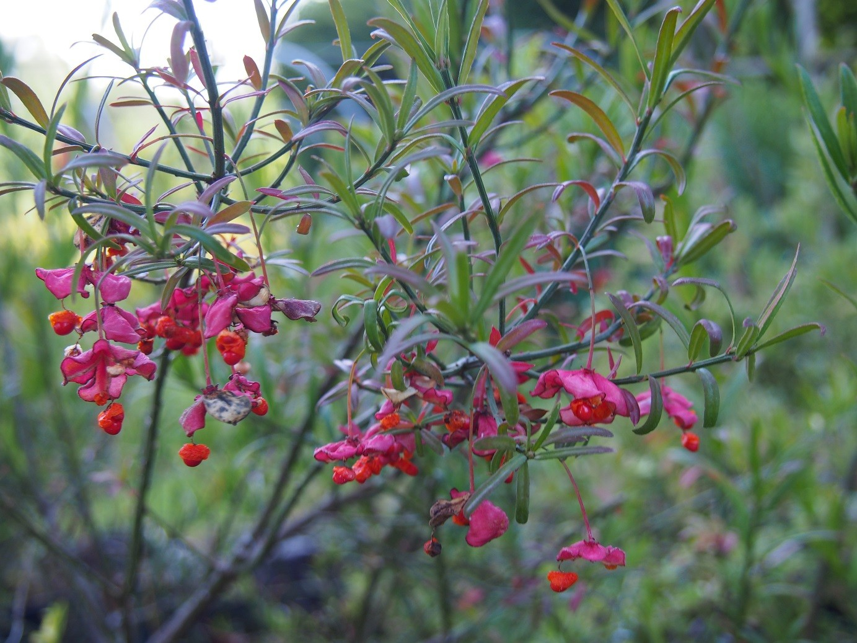
Рис.4 (бересклет карликовый)

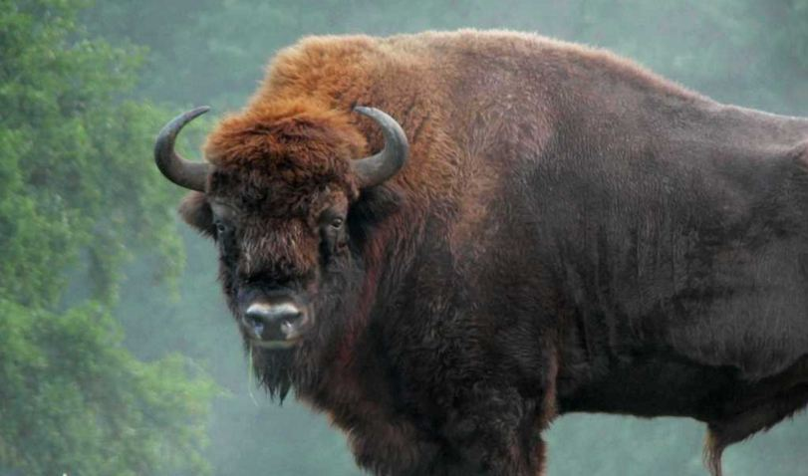
Рис.5 (зубр)

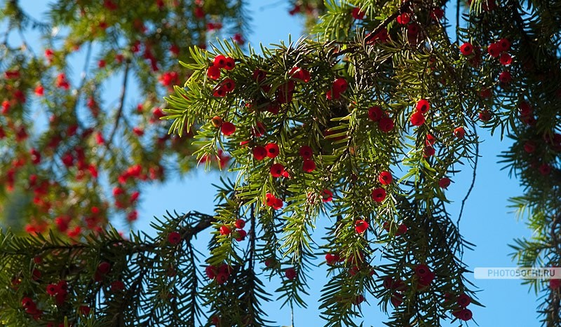
Рис.6 (тис ягодный)

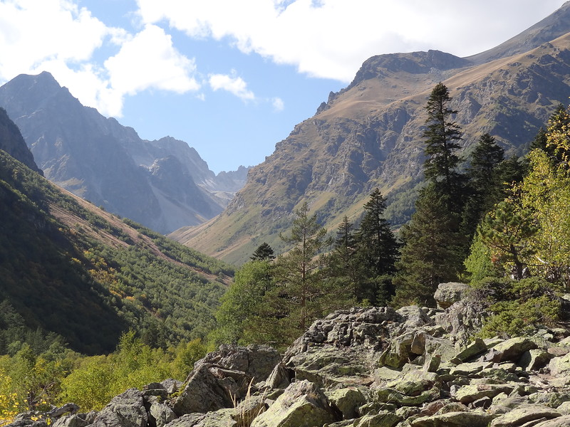
Рис.7

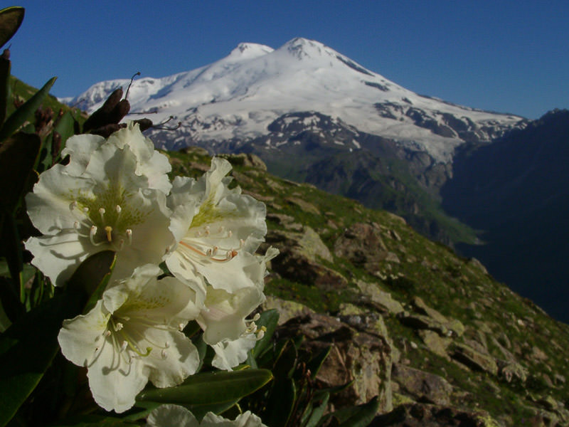
Рис.8 (рододендрон кавказский)

Рис.10

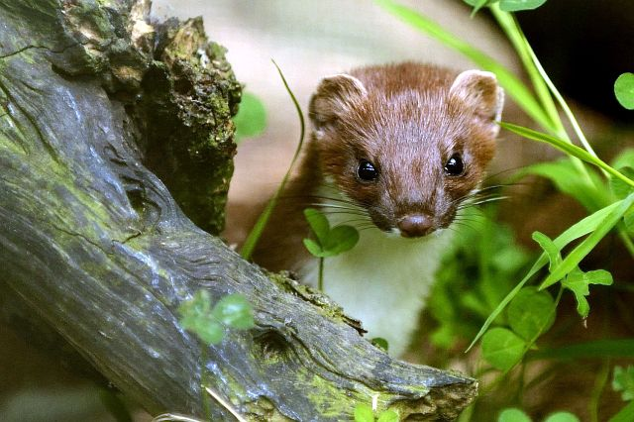
Рис.11 (куница)
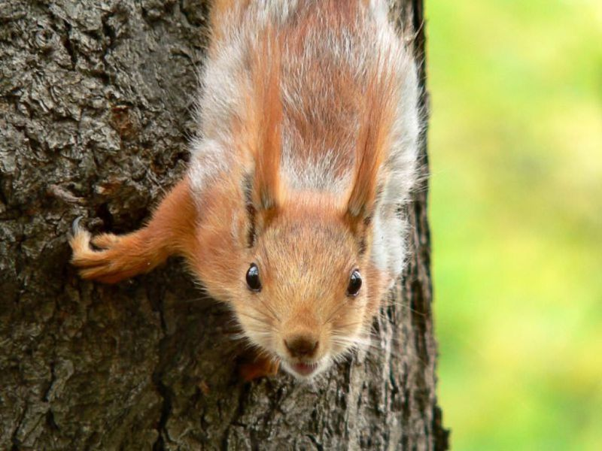
Рис.12 (алтайская белка)

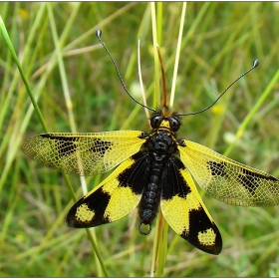
Рис.13 (аскалафус)

